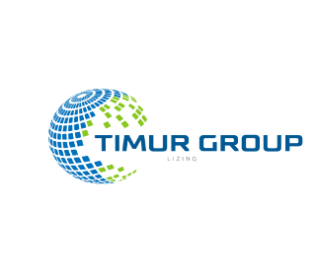______________________________________________________________________________
№ [$code]

[$currentdate]

ETİBARNAMƏ

Verilir [$customername] ondan ötrü ki, o, “Timur Group” MMC-ə məxsus olan [$object], dövlət qeydiyyat nömrəsi [$carnumber] olan nəqliyyat vasitəsini Azərbaycan Respublikası ərazisində idarə edə bilər.

Bu etibarnamə üzrə səlahiyyətlər üçüncü şəxsə verilə bilməz.

Zəruri hallarda yalnız [$customername] özü avtomobildə olduğu təqdirdə avtomobilin sürücülük hüququ olan üçüncü şəxs tərəfindən idarə edilməsi mümkündür.

Etibarnamə [$date] müddətinədək qüvvədədir.

“Timur Group” MMC-nin direktoru Orxan Mahmudov

